КОНТАКТНЫЕ ТЕЛЕФОНЫ  Центр социальной поддержки населения, тел.____________.  Многофункциональный центр предоставления государственных и муниципальных услуг,  телефон для справок 8 (800) 100-42-12  Дополнительную информацию можно получить на сайтах:  - министерства социальной защиты населения Хабаровского края https://mszn/khabkrai.ru;  - многофункционального центра предоставления государственных и муниципальных услуг https://mfc27.ru.  Телефон "горячей линии"  министерства социальной защиты населения  Хабаровского края  (4212) 32-64-93 | 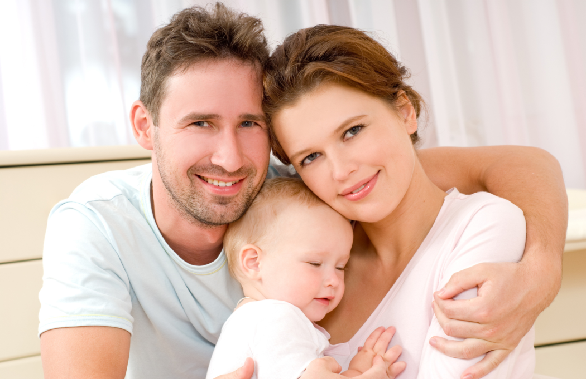  МЕРЫ ГОСУДАРСТВЕННОЙ  ПОДДЕРЖКИ СЕМЕЙ ПРИ РОЖДЕНИИ ПЕРВОГО РЕБЕНКА  Хабаровск  2019

Меры государственной поддержки семей, в которых родился ПЕРВЫЙ ребенок

Приглашаем родителей, у которых родился  первый ребенок, оформить меры государственной поддержки  В центре социальной поддержки населения:  * ежемесячную выплату в связи с рождением (усыновлением) первого ребенка в размере 14 051 рубль. Выплата назначается, если ребенок рожден начиная с 01 января 2018 г. и доход на одного члена семьи не превышает 21 201 рубля;  * единовременное пособие при рождении ребенка в размере  17 479,73 рубля + районный коэффициент. Пособие назначается, если обращение за ним последовало не позднее шести месяцев со дня рождения ребенка;  * ежемесячное пособие по уходу за ребенком до 1,5 лет в размере  3 277,45 рубля + районный коэффициент. Пособие назначается, если обращение за ним последовало не позднее шести месяцев со дня исполнения ребенком возраста полутора лет  Справочно: пособия назначаются неработающим гражданам или обучающимся по очной форме обучения в образовательных организациях.  Работающим гражданам единовременное пособие при рождении ребенка и ежемесячное пособие по уходу за ребенком в размере 40 % среднего заработка (но не выше 26 152,27 рубля) выплачиваются по месту работы (службы);  * единовременную денежную выплату в связи с рождением первого ребенка в размере 28 102 рубля. Предоставляется семьям, в которых рожден первый ребенок, начиная с 01 января 2019 г., и проживающим на территории края не менее одного года на дату рождения ребенка;  * бесплатную путевку на отдых и оздоровление детей в возрасте от  4 до 15 лет (включительно) в детские санатории и санаторные оздоровительные лагеря круглогодичного действия;  * компенсацию части родительской платы за присмотр и уход за детьми в детских дошкольных организациях (по обращению в администрацию детского сада); | *субсидию на оплату жилого помещения и коммунальных услуг. Предоставляется, если расходы на оплату жилого помещения и коммунальных услуг, рассчитанные из региональных стандартов стоимости жилищно-коммунальных услуг и нормативной площади жилого помещения, превышают 22 % от совокупного дохода семьи.  В случае если семья является малоимущей,  дополнительно предоставляется:  * пособие на ребенка в размере в зависимости от места жительства и категории семьи: от 1 348,32 до 1 797,76 рублей (на ребенка-инвалида; на ребенка, родитель которого: является инвалидом, относится к коренным малочисленным народам Севера, Сибири и Дальнего Востока, обучается в образовательной организации, относится к детям-сиротам, детям, оставшимся без попечения родителей и лицам из их числа, уклоняется от уплаты алиментов); от 539,33 до 719,10 рублей (на ребенка одинокой матери); от 404,50 до 539,33 рублей (в базовом размере). Предоставляется семьям, в которых доход на одного члена семьи не превышает величину прожиточного минимума в среднем на душу населения по краю.  Выплачивается ежемесячно на каждого ребенка до достижения возраста 16 лет (если ребенок-инвалид или обучается в общеобразовательной организации – до 18 лет);  * бесплатная путевка в оздоровительные лагеря с дневным пребыванием, загородные оздоровительные лагеря, иные организации отдыха и оздоровления для детей в возрасте от 6 до 17 лет (включительно);  * государственная социальная помощь на основании социального контракта в размере, не превышающем 5 000 рублей и не превышающем 10 000 рублей в зависимости от программы социальной адаптации семьи. Предоставляется: детям из неполных семей; детям-инвалидам; детям несовершеннолетних родителей; детям, в которых один или оба родителя являются инвалидами или гражданами пожилого возраста; одиноким женщинам, имеющим детей в возрасте до трех лет, детям, являющимся пасынками (падчерицами) инвалидов или граждан пожилого возраста. Предоставляется семьям, в которых доход на одного члена семьи не превышает величину прожиточного минимума по социально-демографическим группам населения.

